Министерство образования и науки Российской Федерации
ФЕДЕРАЛЬНОЕ ГОСУДАРСТВЕННОЕ АВТОНОМНОЕ ОБРАЗОВАТЕЛЬНОЕ УЧРЕЖДЕНИЕ ВЫСШЕГО ОБРАЗОВАНИЯ
“НАЦИОНАЛЬНЫЙ ИССЛЕДОВАТЕЛЬСКИЙ
УНИВЕРСИТЕТ ИТМО”

Отчёт по лабораторной работе №3
Знакомство с БЭВМ
Вариант №48648

Выполнил: Захарченко Роман Владимирович
Группа: P3131
Проверил: Вербовой Александр,
к.п.н., доцент факультета ПИиКТ

Санкт-Петербург 2023

Оглавление
Задание 2
Описание сущностей 2
Инфологическая модель 3
Диалогическая модель 4
Вывод. 4
Ответы на вопросы 4

Задание
На основе предложенной предметной области (текста) составить ее описание. Из полученного описания выделить сущности, их атрибуты и связи.
- Составить инфологическую модель.
- Составить даталогическую модель. При описании типов данных для атрибутов должны использоваться типы из СУБД PostgreSQL.
- Реализовать даталогическую модель в PostgreSQL. При описании и реализации даталогической модели должны учитываться ограничения целостности, которые характерны для полученной предметной области.
- Заполнить созданные таблицы тестовыми данниыми.
Описание предметной области, по которой должна быть построена доменная модель:
«Флойду подумалось, что на обратном пути русским будет недоставать песен и шуток Курноу. После переживаний последних дней перелет покажется скучным и однообразным. Однако, сейчас, судя по всему, именно это всех и устраивало.»

Описание сущностей
- Стержневые сущности:
Корабль: id, name, type
Человек: id, name, surname, age, gender, personality_type, hobby, national
- Ассоциации
Локация: id, x, y, name (Люди в корабле)
Полёт: id
- Характеристики
Национальность: id, country, language, city
Тип личности: id, type, charisma, toxicity
Тип корабля: id, speed, capacity, spaceship_origin, space_programm
Команда: id, name, capitan

Инфологическая модель
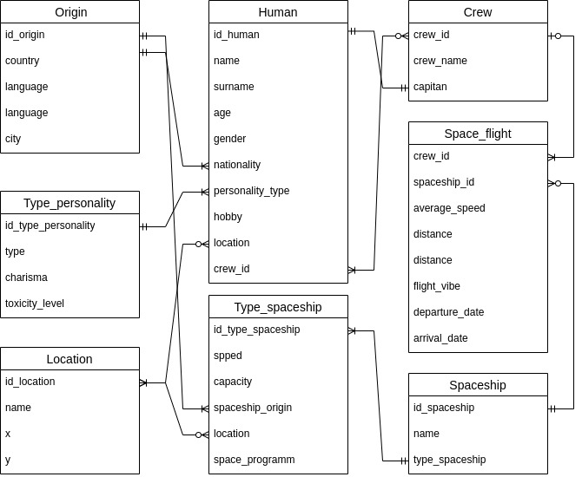

Диалогическая модель
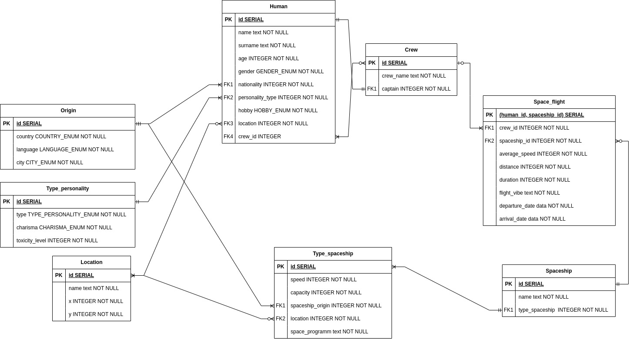

Реализация PostageSQL
Мой гитхаб:

Вывод.
Научился работать с SQL и создавать базы данных на нём

Ответы на вопросы

